Таблица для определения вида растений
1. Растения споровые, не образуют цветки и шишки, плоды……………………………………………..………….12
- Растения, образующие цветки, плоды и шишки……….2
2. Деревья, кустарники, кустарнички или лианы с одревеснивающими стеблями …………………………….3
- Травы, полукустарники, полукустарнички с неодревесневающими стеблями…………………………12
3. Кустарники до 60 см высотой с мелкими чешуевидными треугольно-яйцевидными листьями 2-4 мм длинной, густо покрывающие стебель – Сем. Ericaceae – Вересковые (род Calluna – Вереск) …..…13
- Деревья, кустарники, если кустарники, то листья не чешуевидные ……………………………………………....4
4. Растения развивают шишки с открыто лежащими на их чешуях крылатками или бескрылыми семенами, реже шишки ягодообразные; листья представлены игловидными хвоинками или листья чешуевидные и тесно сближенные…………………………………………….….5
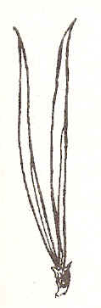
- Растения развивают цветки, состоящие из околоцветника, тычинок (андроцея) и пестиков (гинецея); семена заключены в сухие или сочные плоды; листья разнообразной формы, но не бывают игловидными хвоинками или тесно сближенными чешуевидными.…..14
Туя западная
5. Зрелые шишки ягодообразные или кожисто- деревянистые, до 1,5 см длинной, листья представлены хвоинками, расположенными в мутовках по три; или листья чешуевидные …….Сем. Cuppressaceae - Кипарисовые……………..…6
- Зрелые шишки деревянистые, более 1,5 см длинной; листья представлены хвоинками, расположенными одиночно по спирали или пучками на укороченных побегах ….Сем. Pinaceae – Сосновые……………..……9
6. Листья игловидные, расположены по три в мутовках; зрелые шишки сине черные с сизым налетом, ягодообразные – Род Juniperus – Можжевельник …....7
- Листья чешуевидные, попарно супротивные, расположены в четыре ряда, срастающиеся своими основаниями с осью побега; зрелые семенные шишки деревянисто-кожистые. Род Туя – Thuja ……………..…8
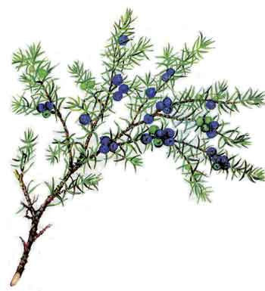
7. Кора серо- бурая, отслаивается продольными лентами; ветви большей частью вверх направлены, образуя конусовидную крону; листья 5-15 мм длинной, на верхушке заостренные, сверху желобчатые, с широкой белой полоской вдоль средней жилки; шишки («шишкоягоды») сферические, созревают в течении двух лет и становятся черно-синими. Juniperus communis L.– Можжевельник обыкновенный
можжевельник
- растение иное …………………………………………….8
8. Листья на верхушке туповато заостренные; боковые листья с отчетливо изогнутым внешним краем; смоляные железки крупные, выпуклые, хорошо заметные; чешуи зрелых шишек продолговато эллиптические; побеги более менее одинаково окрашены с обеих сторон. Дерево до 12 метров высотой. VI. Thuja occcidentalis L. – Туя западная
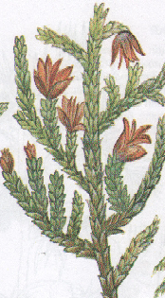
- Листья на верхушке коротко оттянуто заостренные; боковые листья с более менее прямым внешним краем; смоляные железки малозаметные; чешуи зрелых шишек обычно узкояйцевидные или яйцевидные; побеги с нижней стороны светло зеленые, листья с нижней стороны побегов с беловатыми полосками. Дерево до 10 м высотой. VI. Thuja plicata D. Don – Туя складчатая
9. Все молодые побеги одинаковые, удлиненные, несущие спирально расположенные хвоинки………….44
- молодые побеги двух типов: удлиненные со спирально расположенными зелеными или рано опадающими буроватыми чешуйчатыми листьями и укороченные – с игловатыми хвоинками, собранными пучками………10
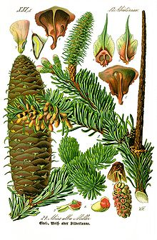
10. Хвоинки жесткие, четырехгранные, на верхушке с коротким остроконечием; зрелые шишки повисающие, при созревании не распадающиеся на отдельные чешуи. Род. Piceae–Ель….23
- хвоинки кожистые, плоские, на верхушке без остроконечия, слегка выемчатые; зрелые шишки прямостоячие, при созревании распадающиеся на отдельные чешуи. Род Abies. Пихта ……………...24
Пихта
11. Укороченные побеги несут жесткие или кожистые многолетние хвоинки, собранные пучками по 2-5; чешуи шишек толстые, одревесневающие, на верхушке с ромбовидным щитком ……………….Род Pinus – Сосна ……………………….25
- Укороченные побеги несут мягкие, на зиму опадающие хвоинки, собранные пучками по 10-40; чешуи шишек тонкие, бумажистые, без ромбовидного щитка ………………………..Род Larix – Лиственница …….26

